Sennheiser présente un nouveau chargeur à deux bornes connecté en réseau et une mise à jour de Sennheiser Control Cockpit 5.0 pour les installations audio dans les campus
Cette nouvelle version du logiciel permet de surveiller et de contrôler le nouveau chargeur en réseau CHG 2N pour les systèmes SpeechLine Digital Wireless et intègre le tableau de bord MobileConnect Manager

Bruxelles, 30 août 2021 – Sennheiser annonce deux nouveautés importantes pour rendre les workflows numériques sur les campus aussi simples et efficaces que possible : Le nouveau chargeur CHG 2N qui répond aux besoins de l’enseignement supérieur d’un chargeur à deux bornes connectable en réseau pour le micro SpeechLine Digital Wireless. La marque allemande propose également une mise à jour majeure du logiciel Sennheiser Control Cockpit qui simplifie la gestion à distance des dispositifs audio Sennheiser. La version 5.0 permet non seulement aux techniciens AV et IT de contrôler le nouveau chargeur mais aussi désormais de surveiller le statut du tableau de bord MobileConnect Manager, de façon à relier le système d’assistance auditive et le microphone dans les contextes d’éducation.

Le nouveau chargeur en réseau à deux bornes Sennheiser CHG 2N pour microphones SpeechLine Digital Wireless conviendra aux institutions éducatives qui ont besoin de configurations de petite taille pour des séminaires ou conférences | 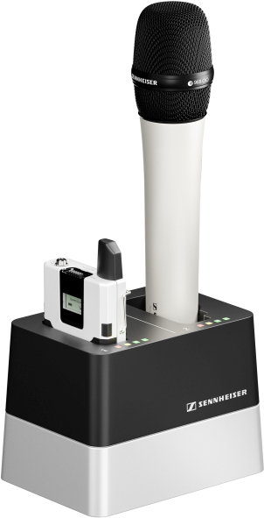

Nouvelle station de recharge en réseau pour des installations de petite taille
Le nouveau chargeur CHG 2N est la version à deux bornes du chargeur 4 bornes SpeechLine CHG 4N. Comme son aîné, le chargeur CHG 2N se connecte en réseau et propose des bornes individuelles de recharge des émetteurs de poche et des micros à main SpeechLine. Chaque port est équipé de quatre LED pour indiquer le niveau de charge de la batterie. Compatible à la fois avec les protocoles IPv4 et IPv6, son interface réseau flexible garantit une intégration transparente à l’environnement existant. La dernière version de Sennheiser Control Cockpit (v5.0.1) permet de surveiller et de contrôler à distance l’ensemble des paramètres et du niveau de charge.

Principales nouveautés
Les techniciens AV et IT apprécieront la simplicité et l’efficacité de Sennheiser Control Cockpit que ce soit pour piloter quelques salles ou le campus en entier. Pour la première fois, la version 5.0 fait le lien avec MobileConnect Manager si bien que les opérateurs vont pouvoir surveiller les systèmes de microphone et d’assistance auditive depuis un même logiciel et recevoir des notifications au format texte ou par e-mail.

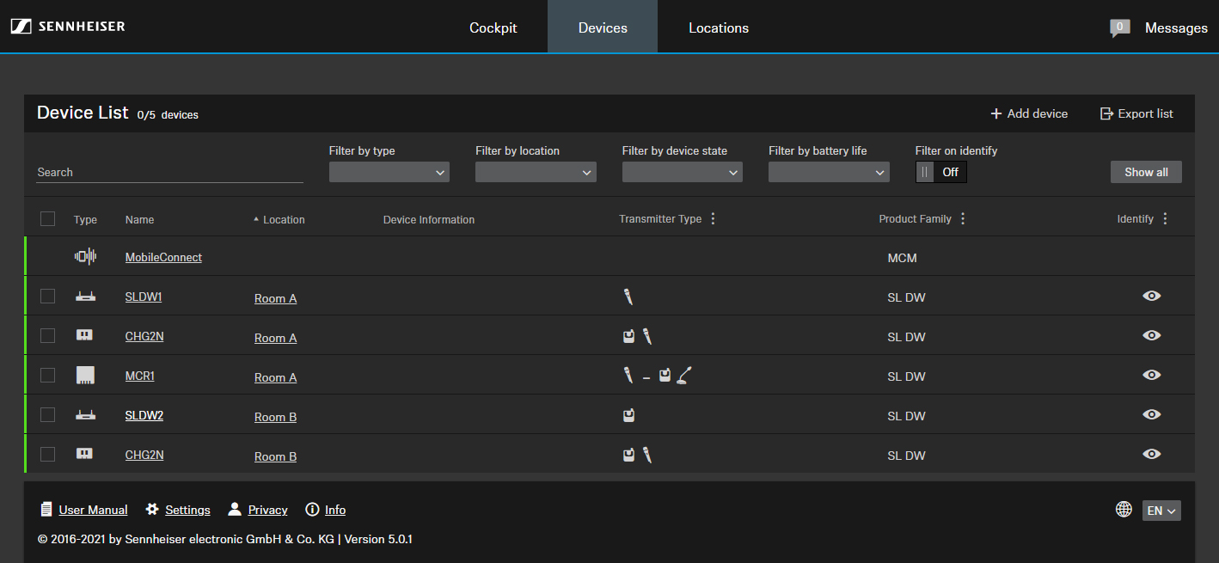 | Sennheiser Control Cockpit 5.0 intègre désormais MobileConnect Manager

La version 5.0 favorise également les économies d’énergie en permettant aux techniciens AV et IT de désactiver les émetteurs à distance. Il est également possible de les programmer à distance pour qu’ils se coupent automatiquement au bout d’un certain temps sans transmission au récepteur.

Pour éviter les mauvaises manipulations, il est possible de verrouiller à distance les boutons Power et Pairing des émetteurs portatifs SpeechLine.

Concernant le récepteur multicanal SpeechLine, Sennheiser Control Cockpit permet de rétablir des canaux individuels avec les paramètres audio par défaut, tandis que pour les systèmes evolution wireless G3 et G4, il est plus facile de distinguer les modes silencieux RF, RX et TX.

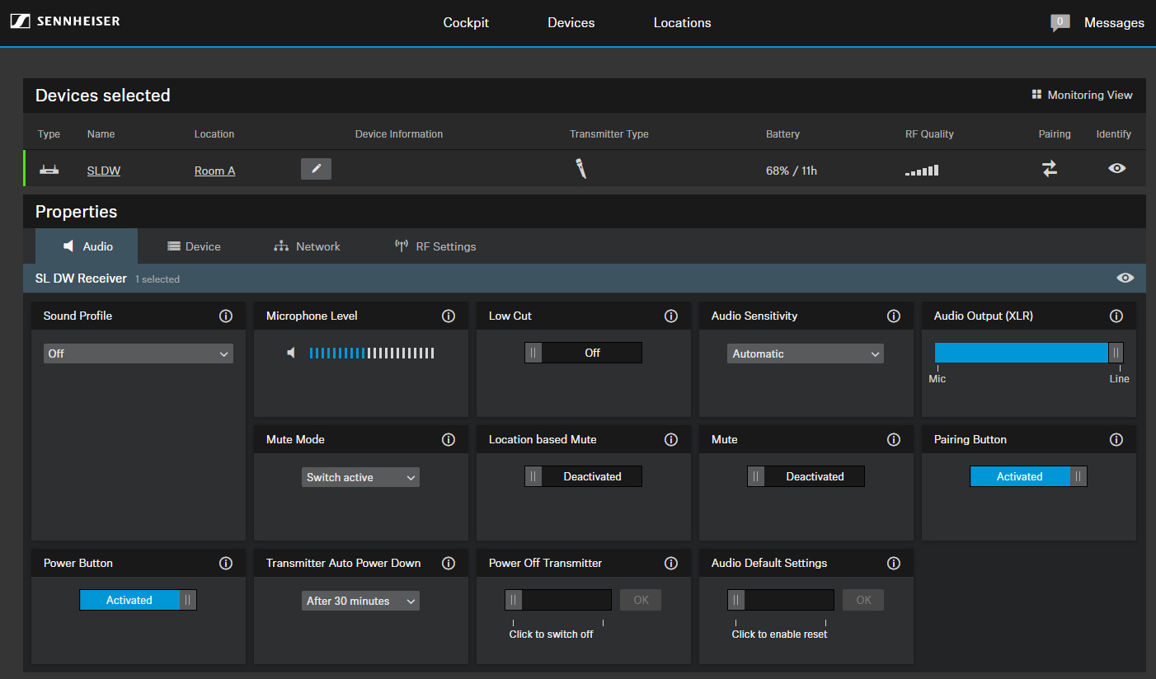 | Sennheiser Control Cockpit 5.0 s’enrichit de nouvelles fonctions de contrôle et de surveillance des microphones SpeechLine

« Ces deux nouvelles offres pour l’éducation vont permettre aux équipes techniques de mieux accompagner les enseignants, avec plus de latitude et de facilité », déclare Madhav Jain, Market Insights Manager pour l’éducation chez Sennheiser. « Le chargeur en réseau à deux bornes SpeechLine Digital Wireless est une solution économique pour les établissements d’enseignement supérieur qui ont de petits besoins, tandis que les nouvelles fonctionnalités de Sennheiser Control Cockpit vont venir optimiser les process sur les campus. Partout dans le monde, nos clients apprécient le logiciel qui contrôle chaque jour des milliers de dispositifs audio. »

Pour télécharger la dernière version de Sennheiser Control Cockpit, cliquez ici.

Les images figurant dans ce communiqué de presse sont disponibles ici.

À propos de SENNHEISER
Façonner le futur de l’audio et créer des expériences audio uniques pour les clients, telle est l’ambition commune des employés et partenaires de Sennheiser dans le monde. L'entreprise familiale indépendante, dirigée par Daniel Sennheiser et le Dr Andreas Sennheiser, la troisième génération de la famille, a su se hisser parmi les plus grands fabricants mondiaux de casques, enceintes, microphones et systèmes de transmission sans fil. En 2020, le groupe Sennheiser a réalisé un chiffre d’affaires de 573,5 millions d’euros. www.sennheiser.com

Contact Local  TEAM LEWIS  Aricia Nisol  Tel : +32 498 64 44 60  aricia.nisol@teamlewis.com | Contact Global  Sennheiser electronic GmbH & Co. KG  Ann Vermont  Communications Manager Europe  Tel. : +33 1 49 87 44 20  ann.vermont@sennheiser.com

